Министерство науки и высшего образования Российской Федерации
ФГАОУ ВО «Уральский федеральный университет имени первого Президента России Б.Н. Ельцина»
Институт радиоэлектроники и информационных технологий-РТФ

ОТЧЕТ
По лабораторной работе №3
«Внедрение Dependency Injection и SQLAlchemy в Litestar»
По дисциплине «Разработка приложений»

Выполнил: Коровин В.Д.
Группа: РИМ-150950
Проверил преподаватель: Кузьмин Д.

Екатеринбург
2025
Цель работы: Освоить принципы Dependency Injection и интеграцию SQLAlchemy ORM в веб-приложении на базе фреймворка Litestar написав CRUD.
Задачи:
- Настроить рабочее окружение.
- Реализовать слой Repository для работы с базой данных
- Реализовать сервисный слой с бизнес-логикой.
- Создать контроллер для обработки HTTP-запросов.
- Настроить Dependency Injection в главном приложении
- Реализовать пагинацию с подсчетом общего количества

Ход работы:
1. Подготовка среды разработки
В VS Code создали папку проекта, активировали виртуальное окружение, установили необходимые библиотеки и настроили контейнер с PostgreSQL. Были созданы все требуемые файлы (их список приведён в репозитории на GitHub).
Для базы данных использовали модифицированный контейнер из второй лабораторной работы с обновлённым наполнением таблиц:
docker run --name lab2-postgres -e POSTGRES_PASSWORD=secret_password -e POSTGRES_DB=lab2_db -p 5432:5432 -d postgres:15

2. Развертывание приложения
После запуска приложения наблюдаем, что всё работает (Рисунок 1).
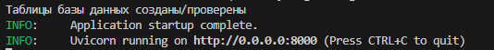
Рисунок 1 – Запуск команды «python app/main.py»
Далее переходим на http://localhost:8000/schema, (Рисунок 2)
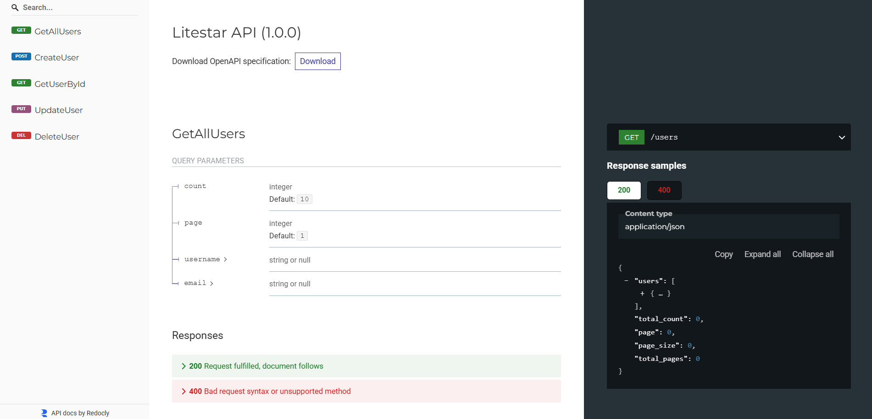
Рисунок 2 – Результат открытия «http://localhost:8000/schema»
Далее обратились к http://localhost:8000/users и увидели список пользователей из лабораторной работы №2, а также общее количество записей в базе данных.

3. Тестирование CRUD-операций
Протестируем различные запросы. Как видим из рисунков 3-7, всё работает:
curl.exe “https://localhost:8000/users”
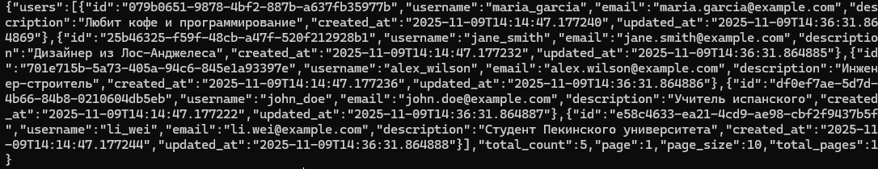
Рисунок 3 – Получение всех пользователей

curl.exe -X POST "http://localhost:8000/users" -H "Content-Type: application/json" -d "{\"username\": \"new_user\", \"email\": \"new@example.com\", \"description\": \"test user\"}"
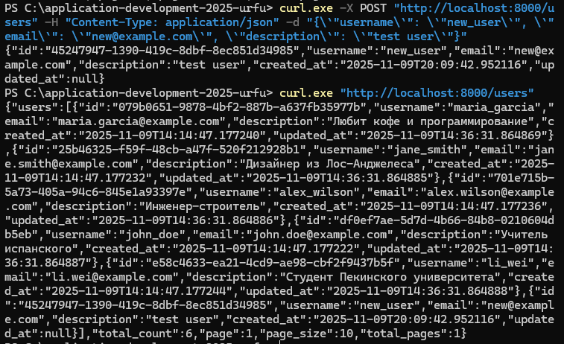
curl.exe “https://localhost:8000/users”
Рисунок 4 – Создание нового пользователя и проверка

curl.exe -X PUT "http://localhost:8000/users/45247947-1390-419c-8dbf-8ec851d3d985" -H "Content-Type: application/json" -d "{\"username\": \"updated_user\", \"description\": \"updated description\"}"
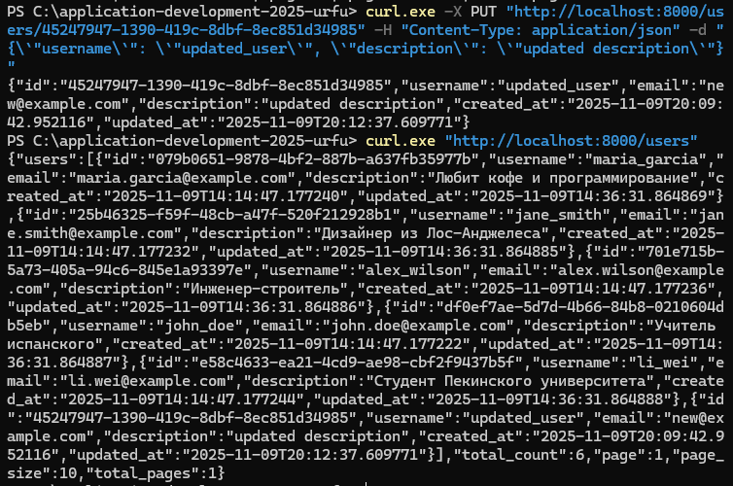
curl.exe “https://localhost:8000/users”
Рисунок 5 – Обновление пользователя

Каждый запрос выполнялся успешно, что подтверждает корректную работу всех CRUD-операций.

Вопросы:
1. Объясните принцип Dependency Injection (DI) своими словами. Какую проблему он решает в контексте разработки приложений и какие преиму-щества дает? 2. Каковы основные обязанности каждого из трех слоев приложения (Repository, Service, Controller)? Почему такое разделение считается хоро-шей практикой? Что произойдет, если объединить логику репозитория и контроллера? 3. Объясните жизненный цикл зависимости в Litestar. Как именно создает-ся и когда уничтожается экземпляр сессии базы данных при обработке од-ного HTTP-запроса? 4. Что такое async/await и зачем они используются в данном приложе-нии? Как асинхронность влияет на производительность при работе с базой данных? 5. Почему в сигнатурах методов UserRepository первым аргументом передается session? Почему бы не создать его внутри репозитория? Кто и когда должен вызывать session.commit() или session.rollback()? 6. Для чего в методе get_by_filter используется пагинация (count и page)? 7. В текущей реализации UserService практически не содержит бизнес-логики и является "прокси" для UserRepository. Приведите пример кон-кретной бизнес-логики (например, проверка уникальности email, хеширо-вание пароля, отправка приветственного письма), которую можно было бы добавить в сервисный слой. 8. Какие HTTP-статусы должны возвращать каждый из эндпоинтов (get, post, put, delete) в различных сценариях (успех, ошибка, не найден)? Обоснуйте свой выбор.

1. Dependency Injection (DI) — это паттерн, при котором зависимости (объекты, сервисы) передаются в класс извне, а не создаются внутри него. Он решает проблему жесткой связанности компонентов, упрощает тестирование (замену реальных зависимостей на mock/stub) и повышает гибкость кода. Преимущества: улучшение модульности, упрощение поддержки и повторного использования кода.

2. Responsibilities: Controller обрабатывает HTTP-запросы и ответы; Service содержит бизнес-логику; Repository управляет доступом к данным (БД). Разделение — хорошая практика, так как обеспечивает модульность, тестируемость и соблюдение Single Responsibility. Объединение логики репозитория и контроллера приведет к смешению слоев, усложнению тестирования и нарушению принципов чистой архитектуры.

3. В Litestar жизненный цикл зависимости управляется через DI-контейнер. Экземпляр сессии БД (например, AsyncSession) обычно создается в начале обработки HTTP-запроса (например, в before_request) и уничтожается после завершения (после отправки ответа), с автоматическим закрытием транзакции при необходимости.

4. async/await — механизм асинхронного выполнения, позволяющий не блокировать поток во время операций ввода-вывода (например, запросов к БД). В данном приложении это повышает производительность, особенно при множестве одновременных запросов к БД, поскольку сервер может обрабатывать другие задачи во время ожидания ответа от БД.

5. Session передается первым аргументом, чтобы обеспечить управление транзакциями на уровне выше (например, в middleware или слое Service). Это позволяет использовать одну сессию на несколько репозиториев в рамках одной бизнес-операции. Создавать сессию внутри репозитория нежелательно, так как это усложняет контроль транзакций. session.commit() или rollback() должен вызываться в слое Service или контроллере, который управляет единицей работы.

6. Пагинация (count и page) используется в get_by_filter для ограничения количества возвращаемых данных, что предотвращает перегрузку сети и БД при больших объемах записей. Это улучшает производительность и UX, позволяя выводить данные частями.

7. Пример бизнес-логики для UserService: проверка уникальности email перед сохранением, хеширование пароля с использованием bcrypt/scrypt, валидация сложности пароля, отправка приветственного email через асинхронный брокер сообщений, активация учетной записи по ссылке.

8. HTTP-статусы:

GET (успех) → 200 OK; (не найден) → 404 Not Found; (ошибка) → 500 Internal Server Error.

POST (успешное создание) → 201 Created; (неверные данные) → 422 Unprocessable Entity/400 Bad Request; (конфликт, например, email существует) → 409 Conflict.

PUT (успешное обновление) → 200 OK/204 No Content; (не найден) → 404; (ошибка валидации) → 422/400.

DELETE (успех) → 204 No Content; (не найден) → 404; (ошибка) → 500.
Обоснование: стандартные практики REST API для ясности клиенту о результате операции.
Вывод:
В рамках лабораторной работы были изучены и применены на практике ключевые концепции: Dependency Injection и интеграция ORM SQLAlchemy в веб-приложение, построенное на фреймворке Litestar. Результатом стало создание рабочего CRUD-приложения для управления пользовательскими данными.
Центральным элементом стала реализация трехслойной архитектуры, обеспечившей модульность и четкое разделение обязанностей. Работа с данными была инкапсулирована в репозиториях, бизнес-логика — в сервисах, а обработка запросов — в контроллерах. Активное использование Dependency Injection позволило минимизировать зависимости между слоями, повысив гибкость кода и упростив процесс тестирования

